Инструкция по безопасному поведению обучающихся при общении с животными
№

- Если вам уж очень хочется погладить домашнюю собаку, обязательно спросите разрешения у ее хозяина. Если он разрешит, гладьте ее осторожно и ласково, не делая резких движений, чтобы собака не подумала, что вы хотите ее ударить.
- Не надо считать, что помахивание хвостом говорит о выражении собакой своего дружелюбия. Иногда это говорит о ее недружелюбном настрое.
- Не стоит пристально смотреть в глаза собаке и улыбаться. На собачьем языке это значит скалиться и показывать свое превосходство.
- Ни в коем случае нельзя показывать свой страх перед собакой. Собака может почувствовать это и повести себя агрессивно. И уж тем более нельзя убегать от собаки. Этим вы изображаете из себя убегающую дичь и предлагаете собаке поохотиться...
- Не кормите чужих собак и не трогайте их во время еды или сна.
- Не подходите к собаке, сидящей на привязи.
- Не приближайтесь к большим собакам охранных пород. Некоторые из них выучены бросаться на людей, приблизившихся на определенное расстояние.
- Не делайте резких движений, общаясь с собакой или с ее хозяином. Собака может подумать, что вы ему угрожаете.
- Не трогайте щенков и не пытайтесь отобрать предмет, с которым собака играет.
- Всегда лучше отойти в сторону и пропустить идущих навстречу собаку с хозяином. Особенно если это происходит где-нибудь в узком месте.
Если собака нападает на вас
- Если собака собирается напасть, иногда могут помочь твердо сказанные команды: «Фу!», «Стоять!», «Сидеть!».
- Особенно следует опасаться приседающей собаки — это значит, что она готовится к прыжку. На всякий случай лучше сразу защитить горло — для этого надо при-жать палки или портфеля.
- Самое чувствительное место у собаки — нос. Иногда достаточно чем-нибудь попасть в него, чтобы собака убежала.
Кошки могут быть опасными
- Коты - дальние родственники тигров.
- Не тяните кота или кошку за хвост, а также не гладьте незнакомых кошек.
- Если человек не нравится коту, он может прокусить ему руку или расцарапать до крови лицо. Известны случаи, когда кошка лишала человека глаз. Кошка может занести в рану инфекцию. Бешенство - страшная болезнь, от которой у которой умирают и люди, и животные. Из диких животных ею особенно часто болеют лисы, а из домашних — собаки. Инфекция попадает со слюной животного в кровь человека.
Если вас укусила собака (или кошка), поступайте следующим образом:
- Не пытайтесь сразу же остановить кровь. Кровотечение может помочь удалить слюну животного из раны.
- При возможности промойте рану чистой водой и смажьте кожу вокруг укуса йодом или одеколоном.
- Расскажите о происшедшем родителям и постарайтесь немедленно обратиться в ближайшую больницу.
- Если вам известен хозяин собаки, сообщите его адрес врачу, чтобы собаку прове-рили на бешенство.
А как узнать — бешеная собака или нет?
- Заболевшие бешенством собаки обычно становятся капризными.
- Им трудно пить воду — они даже боятся к ней подходить.
- Походка у них неуверенная, лай — хриплый.
- Они прячутся в темном месте, сторонятся людей, а иногда наоборот — становятся вдруг агрессивными, нападают на других собак и людей...

ПРАВИЛА БЕЗОПАСНОСТИ ОТ УКУСА ЗМЕИ
- Змей в нашей стране, к счастью, немного. В основном можно встретить ядовитую гадюку или безобидного ужа.
- Вообще-то ни змеи, ни ужи просто так не кусаются и не нападают на человека, напротив — при его появлении стараются ускользнуть в укрытие.
- Нападает змея в двух случаях: если ей преградили дорогу и если человек наступил на нее. У змеи плохое зрение и обоняние, поэтому наступить на нее легко.
- Гадюка и уж различаются формой головы и рисунком на теле. Но со страха их можно перепутать.
Гадюка отличается зигзагообразным узором на спине.
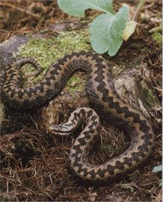 Гадюка
Уж выглядит как змея серого или черного цвета с желтыми отметинами на голове.
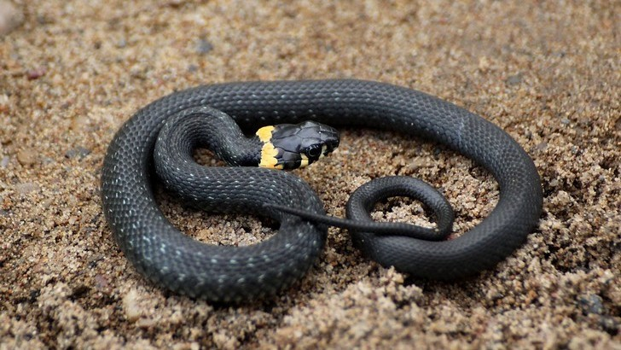 Уж
Чтобы обезопасить себя от укуса змеи, запомните три правила:
- В незнакомой местности всегда спрашивайте местных жителей о «змеиных местах».
- Собираясь в лес за грибами и ягодами, обязательно надевайте сапоги.
- Увидев змею, не трогайте ее, а обойдите. Если гадюка свернулась кольцом, значит, она собирается броситься на человека.
НЕ ЛЕЗЬТЕ В ГНЕЗДА ОС И В УЛЬИ НА ПАСЕКЕ.

НИКОГДА НЕ ПОДХОДИТЕ БЛИЗКО К НЕЗНАКОМОЙ КОРОВЕ ИЛИ БЫКУ.
1. Встретив на пути стадо, отойдите на безопасное расстояние или обойдите его.
2. Будьте осторожны с телятами. У них чешутся растущие рога, и они могут нанести вам серьезную травму.

